Краснодарский край

Муниципальное бюджетное общеобразовательное учреждение

средняя общеобразовательная школа № 14 им. Г.К. Жукова

с.КривенковскоеМО Туапсинский район

**Пояснительная**

«Ковры своими руками»

Автор-составитель:

Мадикова Т.В.,

учитель технологии,

2023

**Тема:«Ковры своими руками»**

**Цель занятия:**Научить обучающихся работать с разными материалами (остатки ткани, синтетическая пряжа и т.д.), ознакомить с их свойствами, разнообразной структурой, развить детскую фантазию и воображение, творить и развиваться, а также находить нестандартные решения.Дать «вторую жизнь» бросовому материалу, сделав оригинальную, полезную, красивую вещь для домашнего интерьера.

**Задачи урока:**

**1. Предметные:**

* Сформировать представления об организации работы;
* Ознакомить с материалами и инструментами, основными правилами поведения и работы на занятиях;
* Учить организовывать рабочее место; разрабатывать виды изделий с использованием бросового материала;
* Воспитывать уважение к труду других людей, желание мастерить, делать работу своими руками;развивать творческие способности, мелкую моторику рук.

**2. Метапредметные**:

* Создать содержательные и организованные условия для развития умения анализировать сравнивать выделять главное;
* Формировать умения формулировать ответ на вопросы учителя;

Регулятивные:

* Обеспечить формирование умения ставить цель и планировать свою деятельность;
* Рассматривать использование данных тем, как элемент украшения для домашнего интерьера;
* Содействовать развитию самоконтроля, самооценки;

Коммуникативные:

* Содействовать развитию у обучающихся умению общаться;

**3. Личностные:**

* Способствовать формированию ценностных ориентиров и смысла деятельности на основе познавательных интересов;
* Расширить творческие возможности обучающихся, развивая креативное мышление.

**Методическое оснащение урока:**

Готовые изделия, выполненные из бросового материала; план занятия; правила по ТБ.

**Оборудование и инструменты:** остатки синтетической пряжи, ткань, ленты, декоративные элементы, ножницы, иглы, нитки, фетр, свечи, трубки металлические (от автомобильных антен)

**Методы обучения:**

Рассказ, беседа с объяснением материала

Демонстрация готовых работ

Показ трудовых приемов

Помощь, анализ, оценка, беседа о вещах которым можно подарить вторую жизнь.

**Словарь:**Моделирование, бросовый материал.

***Участники:*** обучающиеся направления «Промышленный дизайн»

***Место проведения:*** кабинет проектной деятельности Центра Точка Роста

**Тип занятия:**совершенствование практических знаний, умений и навыков, приобретение новых знаний, их закрепление и применение, формирование умений.

**Количество часов**: 90 мин.

**Форма организации:** индивидуальная и групповая по желанию участников

**План**

1. Вводная часть:

* Организационный момент
* Актуализация знаний

2. Основная часть:

* Сообщение темы и цели урока
* Анализ образца
* Повторение ТБ
* Последовательность выполнения работы
* Работа учащихся

3. Подведение итогов, рефлексия. Выставка работ.

* Уборка рабочего места.

**Ход занятия**

**Организационный момент**

Организация рабочей атмосферы.

Активизация обучающихся на предстоящую работу.

Организация рабочего места.

1. **Вводный этап**
2. Беседа по теме занятия.
3. Демонстрация готовых работ для выбора лучшей идеи.
4. Объяснение с показом трудовых приёмов на примере некоторых изделий.
5. Обсуждение лучшей идеи – «вторая жизнь» из бросового материала. Дискуссия.
6. Задание для самостоятельнойработы индивидуально или группой.
7. Опрос обучающихся.
8. Перед работой повтор правил по Т.Б.

***Сообщение педагога.***

Из предмета упреков в интерьерном безвкусии прошлого ковёр вновь превращается в модный и желанный аксессуар. Сегодня это вовсе не безликий тон в домашнем убранстве. Современный подход к дизайну диктует свои правила, где уникальный стиль ручной работы играет главенствующую роль. Предлагаем вашему вниманию лучшие варианты исполнения уютной и тёплой вещицы в интерьере я твердо убеждена, что ковриков много не бывает. Их нужно много и разных — из шерсти и хлопка, однотонных и ярких, круглых и квадратных, простых и оригинальных, чтобы менять не только по сезону, но и по настроению. Летом приятно ходить по мягкому хлопковому, а зимой можно постелить и колючий шерстяной, лишь бы теплее было. Понятно, что купить коврики сейчас не проблема, можно даже из дому не выходить — привезут, только вот обойдется эта затея недешево. Но выход из положения есть: сделать их своими руками из ненужных вещей, которые наверняка можно отыскать в шкафу или на чердаке. Выбирая этот вариант, мы получаем двойную выгоду: во-первых, сами коврики, причем той формы, размера и расцветки, которые ласкают наш взор и радуют душу. Во-вторых, освобождаем пространство в шкафу, кладовке или на чердаке. Уютный вид комнаты и удовольствие от хорошо выполненной работы получаем как бонус.

Техник изготовления ковриков много, в Сети можно найти мастер-классы по любой из них, поэтому предлагаю ограничиться идеями. Сегодня будем любоваться самодельными шедеврами из ткани.

Выбросить то, что уже стала не нужно, можно всегда, а вот найти …

**–Цель** нашего занятия узнать, как можнодать ненужным вещам «вторую жизнь», сделав оригинальную, полезную, красивую поделку своими руками.

Опрос обучающихся по теме бросовый материал. Дискуссия.

Демонстрация готовых работ-поделок.

**Слайд 1**

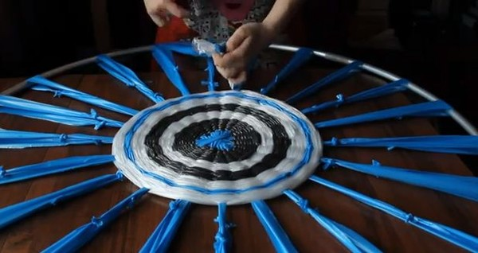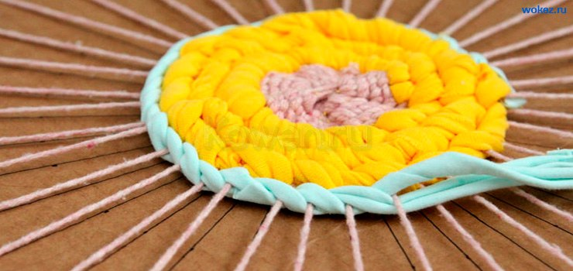

Коврик из полиэтиленовых

Из трикотажных футболок

пакетов на обруче

**слайд2**

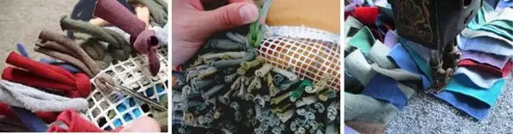

коврик на сетке из полосок ткани

**слайд 3**

-Посмотрите, какие красивые изделия можно сделать своими руками. Работы можно создавать разнообразные. Тем более они не требуют особого навыка и каких- либо приспособлений.

.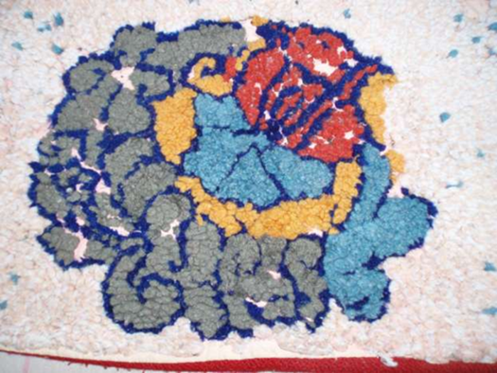

Для работы вам понадобятся:  
нитки синтетические разных цветов; досточка(можно использовать разделочную); мешковина; трубочки металлические; ножницы и огонь(только свечкой).

**Слайд4**

Очень удобно и быстро будет продвигаться ваша работа, если в наличии имеются трубочки разного диаметра. Средняя длина трубочки примерно 12-15см. Когда много трубочек удобно тем, что у вас под рукой есть сразу несколько цветов, и каждый раз не надо менять нитку в одной и той же трубочке.

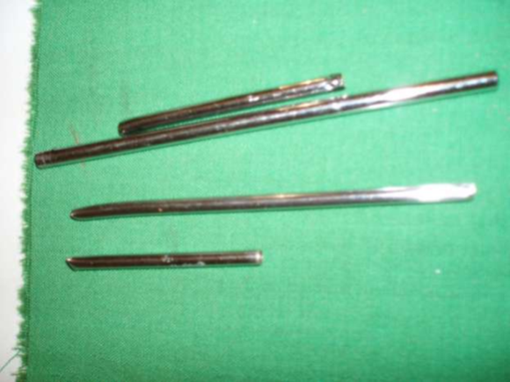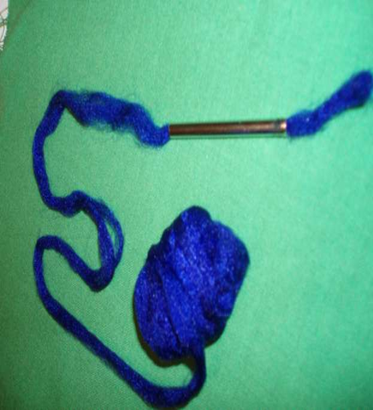

**Слайд5**

Поджигаем рабочий конец ниточки и быстренько приклеиваем его к ткани, согласно вашему рисунку. Ники синтетические, они плавятся и под прижатием трубочки великолепно приклеиваются к мешковине или любой х/б ткани.

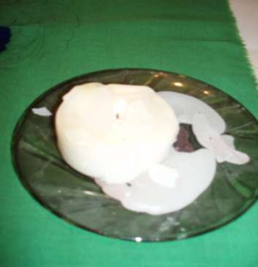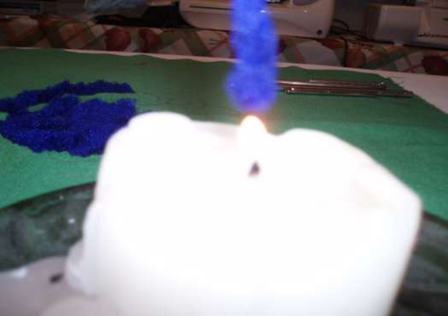

**Слайд. 6**

Приподнимаем трубочку тем самым вытаскиваем нужную длину нитки. Все зависит от того какой ворс вы хотите получить. В основном оставляют 0,5-3,0 см.

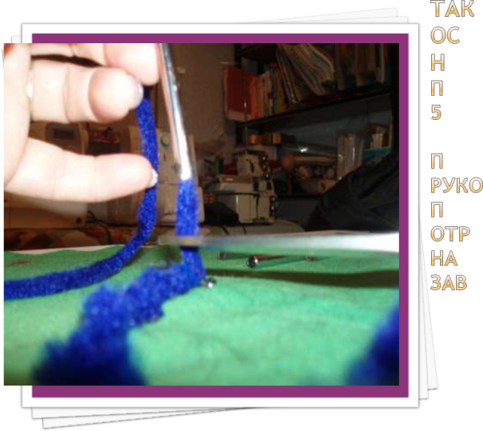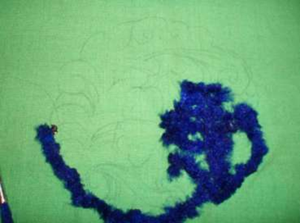

**Слайд7:**

**Повторение ТБ.**

–**Давайте вспомним правила ТБ с ножницами:**

1. Передавать кольцами вперёд
2. Не держать ножницы остриём вверх
3. Резать материал на виду.

–**А еще мы будем работать со свечой.**

–**Давайте вспомним правила ТБ:**

1.Перед использованием освободите свечу от упаковки, снимите полиэтилен, другие упаковочные материалы и всевозможные декоративные элементы, которые могут загореться: сеточки, цветочки, ленточки и т.п.

2. Не держите свечу в руках, закрепите ее в подсвечнике строго в вертикальном положении. Свечу пеньковую (свеча большого диаметра) можно не помещать в подсвечник, но её необходимо установить на металлическое основание.

3. Не наклоняйте свечу, так как она начнет быстрее прогорать из-за стекания парафина с одной стороны и быстрого оголения фитиля.

4. Длина фитиля должна быть не более 1см. Если свеча коптит, погасите ее и подрежьте фитиль ножницами до 0,5-0,8 см. Если фитиль почти не сгорает и коптит, подрезайте его почаще. Если это не помогает и свеча продолжает коптить – погасите её и далее не используйте.

5. Если зажигаете несколько свечей, размещайте их на расстоянии друг от друга не менее 10 см, так как они взаимно нагреваются и могут деформироваться.

6. Не дожигайте свечи до конца, оставляя пару сантиметров до подсвечника в зависимости от его конструкции и материала, особенно, если это пластмассовый, стеклянный, керамический и т.п. подсвечник. Пластмасса может загореться или расплавиться, а стекло и керамика лопнуть. Последствия не предсказуемы.

7. Не используйте свечи на сквозняке, возле открытых дверей, окон, вентиляторов, кондиционеров.

8. Свечу не задувайте, гасите специальным колпачком, а при его отсутствии любым металлическим предметом: ножом, ложкой и т.п.

9. Не наклоняйтесь над свечей, так как может загореться одежда или волосы.

**Техника безопасности при использовании гелевых свечей**

Особенности использования гелевых свечей требуют выполнения дополнительных правил безопасности.

1. Установите сосуд со свечей на термоустойчивую поверхность, которая от нагревания не расплавится: деревянную подставку или термостойкий пластик. Полиэтиленовая скатерть от нагрева может деформироваться.

2. Диаметр стеклянного сосуда, в котором содержится гелевая свеча, должен быть не менее 5 см, а фитиль находится по центру этого сосуда для избежания нагревания его стенок, так как стекло может лопнуть.

3. Расстояние от дна сосуда до нижней части фитиля должно быть не менее 2 см. Желательно, чтобы на дне лежала, не подвергающаяся горению, мишура, например, песок или камешки. Если такого защитного слоя нет – погасите свечу за 2 см от дна, не дожигая ее до конца.

4. Не поднимайте и не переносите сосуд с гелевой свечей во время горения, чтобы не получить ожег рук, так как стекло от огня может нагреваться

– **И ещё нужно соблюдать общие правила.**

1. Хорошо устроенное рабочее место сделает твой труд более приятным.
2. Постоянно поддерживай порядок на рабочем столе.
3. После работы убирай всё на место.

***Самостоятельная работа учащихся.***

* Подготавливаем к работе необходимый материал. Обучающиеся самостоятельной выбирают модель будущей поделки.
* Выбираем рисунок, переводим, выбранный рисунок с помощью копировальной бумаги на ткань.
* Декорируем объект.

***Слайд 8. Желаю удачи***

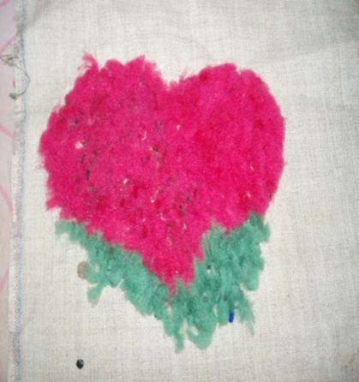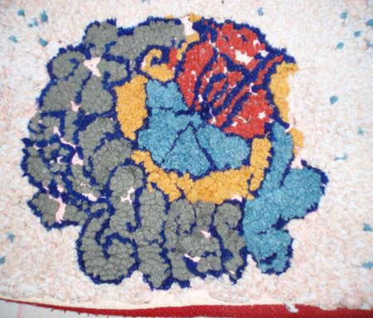

***Просмотр, оценка и анализ выполненных работ***

*Демонстрационный стол, на столе поделки ребят*

-**Ребята, посмотрите на свои работы и скажите, какими получились ваши изделия?**

(Обучающиеся отвечают – оригинальными, красивыми, аккуратными, интересными и т.д.)

**-Какие качества вам потребовались?**

(трудолюбие, аккуратность, внимательность, дисциплина, организованность, ответственность, творчество и т.д.)

**Уборка рабочего места.**

**Слайд 9**

**Подведение итогов *(***Анализ выполнения работы (качество, допущенные ошибки, способы их устранения).

В результате проведённого занятия у обучающихсясформировалось представление о возможности использования бросового материала в полезных целях. Выставка работ показала значимость проведённого занятия: обучающиеся испытывали чувство радости, успеха и самореализации. И были сделаны следующие выводы:

* экологически полезная утилизация бытовых отходов,
* поделка выполнена своими руками,
* финансовые затраты –минимальные,
* развитие фантазии и креативности.

**Рефлексия:**

* С какими трудностями мы столкнулись на занятии?
* Что получилось на ваш взгляд, а что необходимо доработать?
* Пригодятся ли вам в жизни знания и умения, полученные на занятии?

Со своей работой вы справились хорошо!

**Список литературы:**

* Махмутова Халида:«Это легко сделать» Журнал «Работница и селянка» 1989г.
* Екатерина Румянцева: «Аппликация. Простые поделки», М., Айрис – Пресс, 2015. – 128 с.
* Популярная энциклопедия “Рукоделие”. /под ред. И.А.Андреева, М.: Научное издательство «Большая Российская Энциклопедия», 1992.- 288с.

**Интернет ресурсы:**

1. https://www.pinterest.ru/
2. использование материалов сайта «Золотые Руки»